1. HTTP – сервер на Node.js. Функция GetCredentials возвращает объект пользователя с фиксированными данными, а обработчик requestListener устанавливает заголовки CORS (разрешает запросы с любого домена (origin))
2. Также логирует информацию о запросе и возвращает данные в формате JSON
3. Проблема в том, что данные возвращаются без проверки. По сути, любой пользователь через запрос может получить эти данные.

**КАК ВОСПРОИЗВЕСТИ:**

1. Поднимаем http – сервер на node.js:

*node server.js*

1. Используем curl для отправки запроса к серверу:

*curl -X GET http://127.0.0.1:5000/*

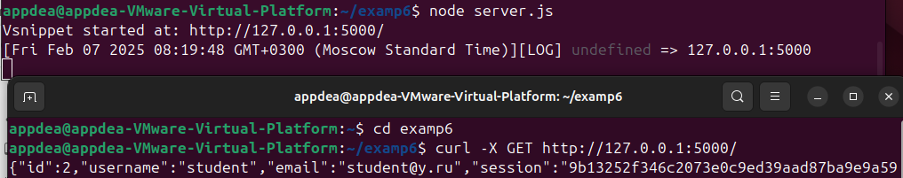

**Как защитить:**

1. Ограничим CORS на приём только с доверенных доменов:

*const allowedOrigins = ["https://trusted-domain.com"];*

*if (allowedOrigins.includes(origin)) {*

*headers["Access-Control-Allow-Origin"] = origin;*

*} else {*

*res.writeHead(403, headers);*

*res.end("Forbidden");*

*return;*

*}*

1. Для ограничения получения данных всеми подряд, можно использовать авторизацию. Например, при помощи токенов или сессий.